XXXXX skolans KulturCrew
Kära förälder!
På vår skola har vi många spännande kulturarrangemang varje år, vilket ger eleverna erfarenheter av musik, dans och teater. Vi har ett KulturCrew på skolan som hjälper till vid arrangemangen.
Ditt barn har valt att gå med i vårt KulturCrew. Det innebär att ditt barn hjälper till att kontakta artisterna och hjälpa dem när de kommer till skolan. Ditt barn hjälper till att arrangera och organisera kulturevenemang, välkomna publiken, presentera artisterna och sörja för teknik och scenproduktion. KulturCrew ser till artisterna blir väl mottagna och får fika och annat som de behöver. Ditt barn hjälper också till att marknadsföra evenemangen och kanske skriva recensioner.

För att bli KulturCrew krävs att man går en utbildning i arrangörskunskap och den hålls på Regionteatern Blekinge Kronoberg i Växjö den 8-de eller 9-de oktober. Det blir en lång skoldag för ditt barn. Kulturinstitutionerna bakom KulturCrew erbjuder också fortbildningsdagar. Ibland behöver ditt barn åka på en så kallad utbudsdag för att se vad man kan arrangera på skolan. Även det kan bli långa dagar.
Vid dessa tillfällen kan det vara praktiskt om ditt barn kan åka med i skolpersonals bil. Därför behöver vi din tillåtelse till detta.
Alla Crew får en t-shirt som man ska bära vid arrangemangen och en handbok för KulturCrew-arbete. Det är viktigt att eleven tar väl hand om detta.
Vad får ditt barn ut av det?
Att väljas som KulturCrew ger inflytande och ansvar. Hen hjälper till att skapa bra upplevelser för andra.
Hen får redskap för livet:
- Lär sig att tala med nya människor och inför publik. Det kan vara en fördel för jobbintervju, examen och i arbetssituationer.
- Lär sig att vara snabb, effektiv och får insikt i scenarbete.
- Arbetar med marknadsföring vilket innebär övning i att hantera språket och att arbeta digitalt med bild och film.
- Får en unik möjlighet att träffa professionella artister, som kanske kan inspirera till att välja studier, jobb och riktning i livet.
- Lär sig att samarbeta över gränser, att ta ansvar och att arbeta i lag.
- Kan skriva sitt KulturCrew-arbete på sitt CV.
Och inte minst har kul på vägen!
Arrangemangen äger mestadels rum under skoltid, så eleverna måste se till att de håller sig uppdaterade med det skolarbete som de missar och de läxor de får under de timmar som de är ute som KulturCrew.

Vi behöver ditt godkännande för en del av det som KulturCrew innebär. Därför ber vi dig skriva under bifogat blad och skicka med det tillbaka till skolan.

Vänligen,

Undertecknad godkänner för mitt barn …

…………………………………………………………………………………………………………..
Barnets namn

- Att hens kontaktuppgifter finns sparade i KulturCrew-organisationen på lokal och regional nivå så länge hen är aktiv i KulturCrew.

- Att hen får förekomma med namn och bild i alla sammanhang där KulturCrew marknadsförs eller omtalas i skolans, kommunens eller nedanstående organisationers publikationer.

- Att hen får längre skoldagar vid utbildningsdagar och när hen deltar i ett större arrangemang.

- Att hen ges möjlighet att vara aktiv i arrangemang även på sin fritid, när tillfälle ges.

- Att hen får åka med i skolpersonals bil till och från utbildningsdagar och arrangemang.

………………………………………………………………………………………………………….
Ort och datum

………………………………………………………………………………………………………….
Målsmans underskrift

………………………………………………………………………………………………………….
Namnförtydligande

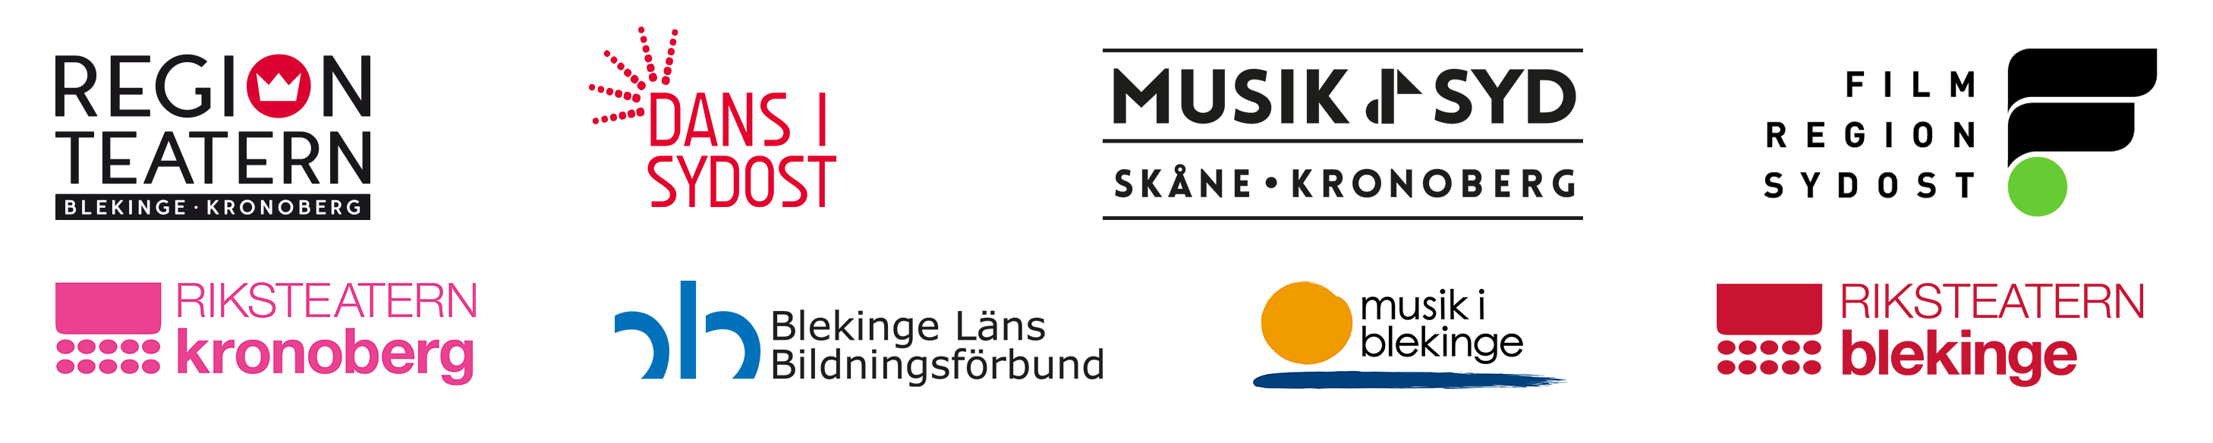
Kulturinstitutionerna bakom KulturCrew Blekinge Kronoberg:

